РОССИЙСКАЯ ФЕЛЕРАЦИЯ БРЯНСКАЯ ОБЛАСТЬ АДМИНИСТРАЦИЯ РОГНЕДИНСКОГО РАЙОНА
ПОСТАНОВЛЕНИЕ
от 12.08.2021 № 415 п. Рогнедино

Об утверждении Схемы размещения рекламных конструкций на территории Рогнединского района
Руководствуясь Федеральными законами от 06.10.2003 N 131-ФЗ "Об общих принципах организации местного самоуправления в Российской Федерации", от 13.03.2006 N 38-ФЗ "О рекламе", Уставом Рогнединского района, Положением о порядке установки рекламных конструкций на территории Рогнединского района, утвержденным постановлением администрации Рогнединского района от 17.02.2020 года № 57
ПОСТАНОВЛЯЮ:
1. Утвердить прилагаемую Схему размещения рекламных конструкций на территории Рогнединского района.
2. Настоящее постановление разместить на официальном сайте администрации Рогнединского района в сети интернет.
3. Контроль за исполнением настоящего постановления возложить на первого заместителя главы администрации Рогнединского района (Артемов С.Е.).

Глава администрации района А.М.Денисов

Приложение к постановлению администрации Рогнединского района от 12.08.2021 № 415

АЛЬБОМ СХЕМА РАЗМЕЩЕНИЯ РЕКЛАМНЫХ КОНСТРУКЦИЙ

УТВЕРЖДАЮ: Глава администрации Рогнединского района Брянской области
_____________ А.М.Денисов
« ___» ________________ 2021 год

Схема размещения рекламных конструкций на территории Рогнединского района Брянской области

Согласовано: начальник отдела имущественных отношений ЖКХ, архитектуры и строительства администрации Рогнединского района
_______________ М.В. Семенец « ___» ________________ 2021 год

Схема размещения рекламных конструкций на территории Рогнединского района
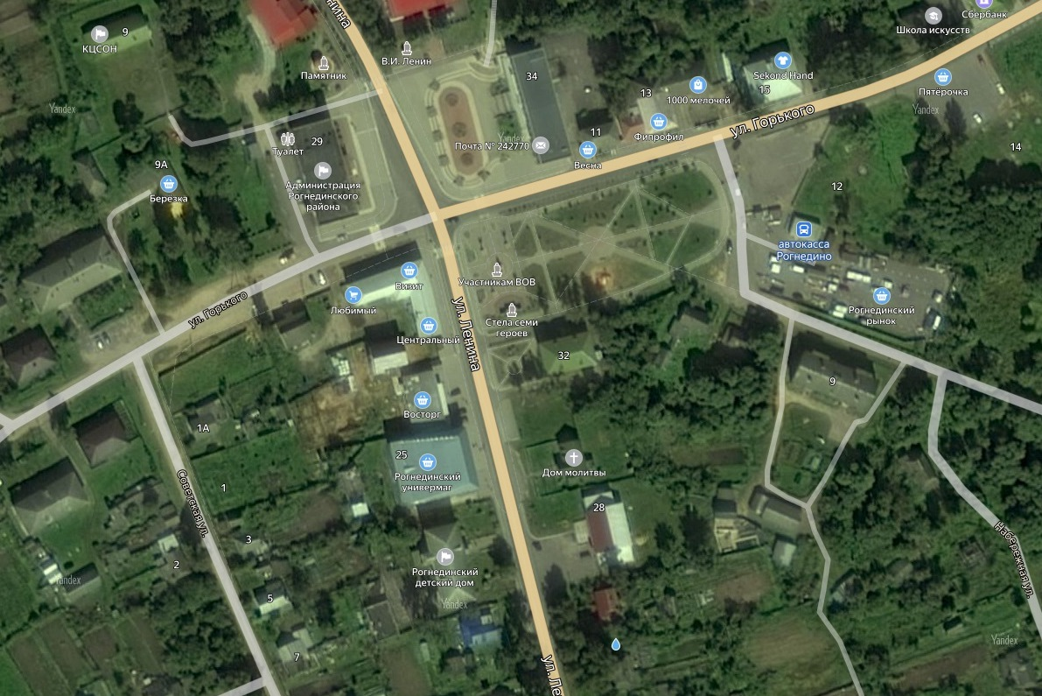
рп.Рогнедино
1
2
3
4

Условные обозначения
 | 1 | информационно-рекламная панель для размещения объявлений
 | 2 | Щитовая установка ул. Ленина рп. Рогнедино
 | 3 | Щитовая установка ул. Горького рп.Рогнедино
 | 4 | электронное табло ООО «Фипрофил»

Адресная программа установки и эксплуатации рекламных конструкций на территории рп. Рогнедино

№ | Адрес места размещения РК |  | № РК по карте |  | Вид РК | Тип РК | Размер РК | Кол-во сторон РК | Общая площадь информационного поля РК, кв.м. | Форма собственности имущества, на котором будет размещена РК
1 | 2 |  | 3 |  | 4 | 5 | 6 | 7 | 8 | 9
рп.Рогнедино
1 |  | ул. Горького, остановка общественного транспорта "Автостанция" (четная сторона) |  | 1 | отдельно стоящая | информационно-рекламная панель для размещения объявлений | 2х1 | (1 сторона) | 2,00 | Земельный участок, государственная собственность на который не разграничена
2 |  | рп.Рогнедино, ул.Ленина (четная сторона) |  | 2 | отдельно стоящая | Щитовая установка | 2х3 | (щит 2 стороны) | 6,00 | Земельный участок, государственная собственность на который не разграничена
3 |  | рп.Рогнедино, ул.Горького (нечетная сторона) |  | 3 | отдельно стоящая | Щитовая установка | 2х1 | (щит 1 сторона) | 2 | Земельный участок, государственная собственность на который не разграничена
4 |  | рп.Рогнедино, ул.Горького, магазин "Фипрофил" (нечетная сторона) |  | 4 | навесная | электронное табло | 0,5х1,5 | электронное табло 1 сторона | 0,75 | Здание магазина «Фипрофил», собственник Филимонов В.П.

ПОЯСНИТЕЛЬНАЯ ЗАПИСКА
к схеме размещения рекламных конструкций на территории Рогнединского района

Схема размещения рекламных конструкций на территории Рогнединского района является документом, определяющим места размещения, типы и виды рекламных конструкций, установка которых допускается на данных местах.
При формировании схемы специалистом администрации Рогнединского района проведен градостроительный анализ рекламных мест по улицам поселка на предмет отрицательного влияния рекламных конструкций на визуальное восприятие существующей городской застройки.
Выбор мест размещения рекламных конструкций проводился с учетом наличия объектов инженерной инфраструктуры, их охранных зон.
На схеме представлены места, для установки и эксплуатации отдельно стоящих рекламных конструкций на земельных участках, государственная собственность на которые не разграничена, из которых: 1- информационная – рекламная панель для размещения объявлений на остановке общественного транспорта, 2 – щитовая установка, 1- светодиодный экран.
Принципы размещения рекламных конструкций на территории рп.Рогнедино основаны на сохранении архитектурного облика существующей городской застройки, унификации дизайна и мест стабильного размещения рекламных конструкций.
Типы и виды рекламных конструкций, предусмотренные к установке и эксплуатации на территории рп. Рогнедино, соответствуют градостроительным нормам и правилам, а также техническим регламентам и правилам безопасности, и не влияют на кардинальные изменения внешнего архитектурного облика сложившейся застройки.
Схема размещения рекламных конструкций и прилагаемые к ней текстовые материалы разработаны согласно:
- ст.19. Федерального закона от 13.03.2006 №38-ФЗ «О рекламе»;
- Федеральному закону от 06.10.2003 №131-ФЗ «Об общих принципах организации местного самоуправления в Российской Федерации»;
- Уставу Рогнединского района;
- Схемы территориального планирования Рогнединского района;
- Генеральных планов городского и сельских поселений;
- Положению «О порядке установки рекламных конструкций на территории Рогнединского района», утвержденному постановлением администрации района от 17.02.2020 № 57.
Места размещения рекламных конструкций определены с учетом охранных зон объектов инженерной инфраструктуры и действующих нормативных требований, в том числе:
- СП 42.13330.2011 «Градостроительство. Планировка и застройка городских и сельских поселений»;
- Постановления Правительства Российской Федерации от 24.02.2009 №160 «О порядке установления охранных зон объектов электрического хозяйства и особых условий использования земельных участков, расположенных в границах таких зон»;
- СП 62.13330.2011 «Газораспределительные системы».
- ГОСТ Р 52044-2003 «Наружная реклама на автомобильных дорогах и территориях городских и сельских поселений. Общие технические требования к средствам наружной рекламы. Правила размещения».
Схема размещения рекламных конструкций представлена на бумажном и электронном носителях в соответствии с Порядком предварительного согласования схем размещения рекламных конструкций на земельных участках независимо от форм собственности, а также на зданиях или ином недвижимом имуществе, находящихся в муниципальных образованиях Рогнединского района.
Схема размещения рекламных конструкций содержит следующие материалы:
- графическую часть в виде альбома с местом размещения рекламных конструкций на территории рп. Рогнедино в формате;
- текстовую часть - адресный реестр в виде таблицы.
Данные альбома содержат места размещения рекламных конструкций на картографической основе с отображением улиц, домов и автомобильных дорог, с указанием идентификационных номеров (индексов) рекламных конструкций.

Табличная форма содержит:
- адресную характеристику (адресный ориентир предполагаемого места размещения рекламной конструкции), идентификационный номер (индекс) рекламной конструкции, который соответствует индексу рекламной конструкции в альбоме на картографической основе;
- информацию о виде, типе рекламной конструкции, о площади информационного поля рекламной конструкции, количестве сторон, технических (конструктивных) характеристиках рекламной конструкции в соответствии с присвоенным индексом;
- имущественную характеристику недвижимости, к которой присоединяется рекламная конструкция.

Технические (конструктивные) характеристики
типов и видов рекламных конструкций.

Общие требования.
Не допускается нарушение визуального восприятия городской архитектурной среды; рекламные конструкции не должны перекрывать вид на объекты капитальной застройки, важные панорамы ландшафта, в том числе из окон самих зданий.
Допускается установка индивидуальных (не типовых) рекламных конструкций, выполненных по индивидуальным проектам профессиональных архитекторов (дизайнеров), с учетом конкретных условий в градостроительной ситуации.
Щитовая установка – это отдельно стоящие рекламные щиты в зависимости от количества опор, на которых они устанавливаются, односторонние или многосторонние (плоскостные или объемные) конструкции, имеющие внешние поверхности для размещения рекламной информации, состоящие из фундамента, каркаса и информационного поля.
Размер информационного поля рекламной конструкции щитовая установка составляет 2x3 м.
Рекламная конструкция на остановке общественного транспорта – рекламные конструкции малого формата:
- информационно - рекламная панель для размещения объявлений.
Размер информационно-рекламной панели – не более 2.0x1.0 м.
Информационно - рекламная панель для размещения объявлений располагается в средней части конструкции остановочного навеса.
Рекламные конструкции на остановках общественного транспорта должны отвечать всем современным эстетическим и техническим требованиям.
Электронное табло – электронная рекламная конструкция, отображающая рекламное сообщение при помощи светодиодов, ламп и т.п.

